今年九月家庭照顧者關懷總會參加「第六屆國際家庭照顧者研討會」。這次會議共有32個國家，600多人參與。這是照顧者會議第一次在非英語系國家瑞典召開，會議當中與各國照顧者組織之實務工作者及學者進行交流，吸取各國服務經驗與不同的思考觀點。在與各國的交流中，碰巧得知於Linunus University, Sweden的Senior Lecturer，Judy Chow 將於11月到台灣，因此積極邀請她進行公開演講介紹瑞典的長照制度，為我國的長期照顧政策加入不同的思維。原本Judy Chow並未安排台北行程，這次應本會邀請特別安排在台北停留半天進行演講，Judy Chow為香港裔將以中文演講，希望了解瑞典照顧政策的夥伴們歡迎報名參加。
瑞典長期照顧政策
演講活動

- 主辦單位：中華民國家庭照顧者關懷總會、台灣大學社工系
- 時間：104年11月19日
- 地點：台灣大學社工系館104教室
- 課程內容：
時間 | 主題 | 內容
1330-1350 | 報到
1350-1400 | 開場 |  | 台灣大學社工系楊培珊教授
1400-1530 | 演講 | 瑞典的長期照顧政策 | 主持人：中民國家庭照顧者關懷總會陳正芬理事長  講者：Linunus University, Sweden Senior Lecturer，Judy Chow
1530-1600 | Q&A |  | 主持人：中民國家庭照顧者關懷總會陳正芬理事長

- 報名方式
- 本活動採事先報名，以利課程資料準備，若已報名卻不克出席者，請盡早告知。
- 請填寫報名表單email至takecare@ms17.hinet.net
或傳真至02-25855737再打電話確認02-25855171
- 交通方式
搭乘捷運：文湖線，在科技大樓站下車，沿復興南路往南走便可抵達辛亥門入口
搭乘公車：可搭乘295、298、237公車至青年活動中心下車
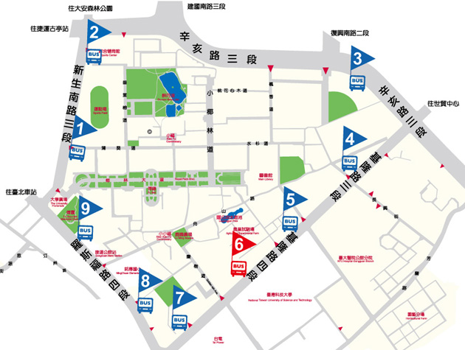
社工系館
報名表
單位
姓名 |  | 職稱
電話 |  | 電子信箱

